Quadrätsel
http://www.geocities.com/ResearchTriangle/Facility/8059/index.html

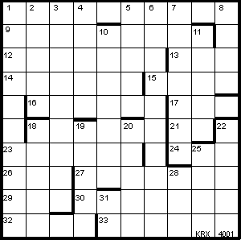

Waagrecht: 1 Damit lernt sich’s leichter 9 Widerrede, wie sie Philosophen dulden 12 Klingen eher wie Bäume denn Nachtigallen 13 Den hätten’s jetzt wohl gern!? (unreformiert) 14 Verschafft ungewollten Rundumblick beim Runden rasen 15 Majestäten vorgesagt 16 Gigantischer, doch Zeus auch nicht gewachsen 17 Bienenprodukt für Trinkfeste 18 Wird gern symbolreich zur Schau gestellt 21 Vor Dollar häufig 23 Lebten dereinst auf des Stiefels Spitze 24 Dallas-J.R.‘s besserer Hälfte Hälfte 26 Wovon Puristen nichts halten 27 Alexander v. Humboldt’s Wahlspruch: „Die Welt ... – aber mit dem Kopf!“ 29 Jeder will’s werden, keiner will’s sein 30 Da knurren die Mägen im Morgenland 32 Was geschrieben steht 33 Selbst für eingefleischte österreichische Militaristen überflüssige Abteilung
Senkrecht: 1 Wo sich Fuchs, Hase und Peter Rosegger gute Nacht sagten 2 Umstellung von Riten lässt völlig kalt 3 Ritterlich verwendet um Gegnerschaft zu spalten 4 Mit ein einleuchtend, wenn davor vor warnend und gütig nach nach 5 Eisern wird da wortgeschmiedet 6 So mancher Pilz ist’s bloß einmal 7 Da ist’s nicht weit zum anderen Ufer 8 Was Engländer in Tropen zum Abseilen findet 10 Spielsaal, wo Kiebitze erwünscht sind 11 Folgenreiche, hier aufsteigend 18 Was Brust und Rücken für Wasserratten sind 19 Aufgeweckt im Malertreffen 20 Die Eltern ihrer Enkel haben selbst schon Enkel 22 Danach kräht kein Hahn nicht 25 Futter für schnelle Brüter 28 Tornarrischer Finger oder XY-Zimmermann unter Kumpanen 31 Signalisiert Digitaluhrinhabern, dass 5:00 nicht teatime ist

©1999 Klaus F. Steiner
http://www.geocities.com/ResearchTriangle/Facility/8059/index.html

